INSTALACIÓN ODOO EN WINDOWS, LINUX Y AWS

Víctor Rodríguez Bon
Índice
Instalación en Windows 10: 4
Configurar nombre de equipo (necesario reiniciar para aplicar cambios): 4
Descargar e instalar Python (instalar versión 3.11.X): 5
Descargar e instalar PostgreSQL: 6
Configurar pgAdmin4: 9
Instalar C++ kit usando Visual Studio Tools: 10
Descargar Odoo 17.0 con git: 11
Instalamos un editor de código (pycharm o similar): 12
Configuramos en entorno de desarrollo de Odoo 17 en pycharm: 12
Crear una nueva empresa con nombre APELLIDO-XX, el usuario administrador tendrá como e-mail: nombre@apellido-xx.com: 15
Configurar los datos de la empresa (NIF, dirección, logo...): 16
Cambiar foto y nombre de usuario administrador y preferencias (zona horaria, idioma, firma de correo), activar el modo desarrollador: 16
Instala un módulo diferente a ventas (sales) y localiza alguna de las tablas generadas tras la instalación: 17
Localiza cómo y donde se almacena la clave del usuario administrador que has creado con el e-mail nombre@apellido-xx.com: 18
Reinicia los servicios creados durante la instalación mediante la línea de comandos: 19
Instalación en Ubuntu 22.04: 21
Configurar nombre de equipo: 21
Actualizar repositorios oficiales de Ubuntu: 21
Configurar los paquetes pendientes de configurar: 21
Preparar las posibles dependencias de paquetes: 21
Actualizar los paquetes a su última versión: 21
Instalamos PostgreSQL: 21
Instalamos la clave para poder agregar el repositorio de odoo: 21
Añadimos el repositorio oficial de odoo para Ubuntu: 21
Actualizar los repositorios para que se indexe el nuevo repositorio: 22
Instalamos odoo (aceptamos las opciones que nos de): 22
Instalamos pip para poder instalar los módulos necesarios: 22
Accedemos a odoo y creamos la empresa: 23
Accedemos a odoo: 24
Instalamos curl para poder descargar pgAdmin: 24
Descargamos la clave para autenticar pgAdmin: 24
Creamos el fichero de configuración del repositorio de APT y actualizamos la caché de paquetes disponibles: 24
Instalamos pgadmin en modo web (porque estamos en un servidor si interfaz gráfica): 24
Configuramos el webserver: 26
Accedemos a la interfaz de pgadmin: 26
Cambiamos la contraseña del usuario odoo en la base de datos: 27
Configuramos la conexión de pgAdmin con la base de datos postgreSQL: 27
Reiniciar los servicios creados durante la instalación usando la línea de comandos: 27
Instalación en AWS con Ubuntu y Docker: 28
Accedemos con nuestra cuenta de AWS Student: 28
Nos dirigimos al módulo de AWS Academy Learner Lab y aceptamos los términos y condiciones: 28
Accedemos al laboratorio: 28
Arrancamos el laboratorio 28
Una vez arrancado hacemos clic en el botón de AWS con el círculo verde para acceder a las partes de la configuración: 28
Clicamos en All Services y buscamos EC2 para crear instancias virtuales: 29
Nos dirigimos a instancias en ejecución (Instances (running)): 29
Lanzamos una nueva isntancia: 30
Habilitamos trafico de entrada: 39
Accedemos desde el navegador: 40
Buscamos el fichero de logs de odoo: 40

Instalación en Windows 10:

Configurar nombre de equipo (necesario reiniciar para aplicar cambios):
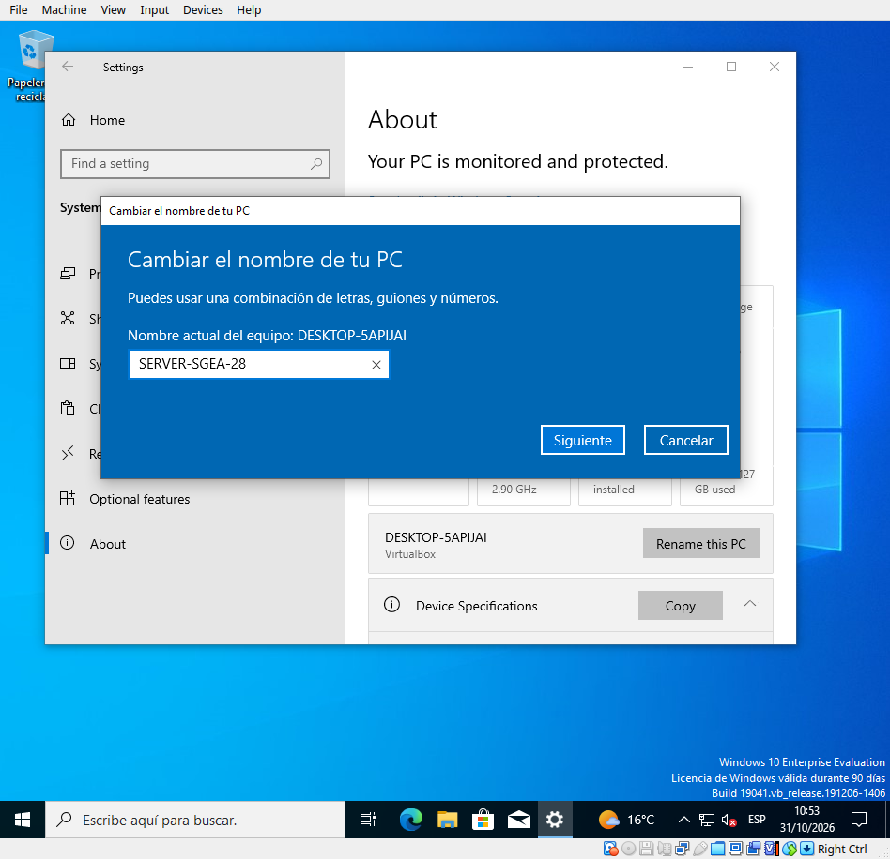

Descargar e instalar Python (instalar versión 3.11.X):
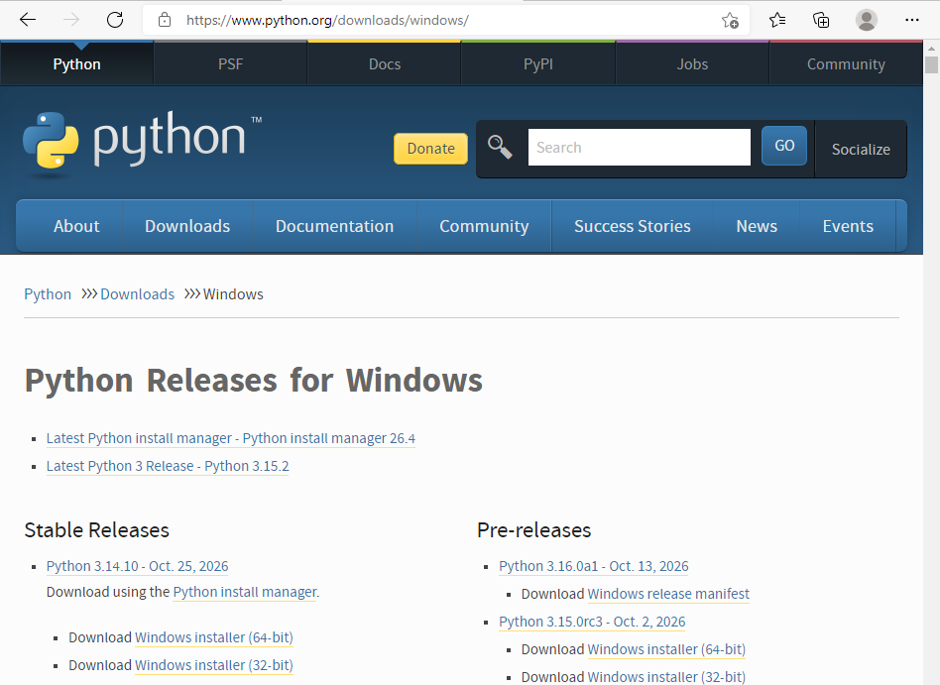
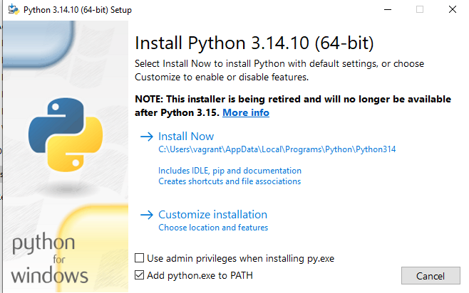

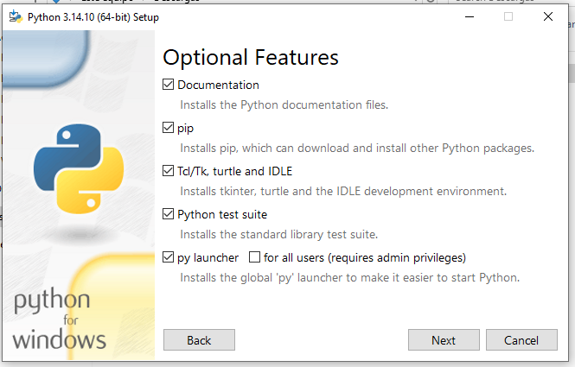
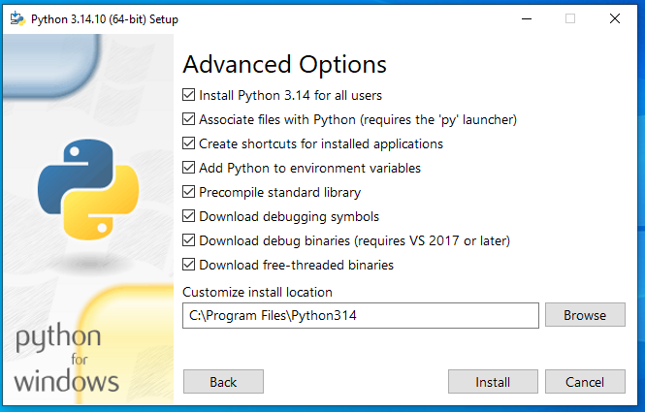
Descargar e instalar PostgreSQL:
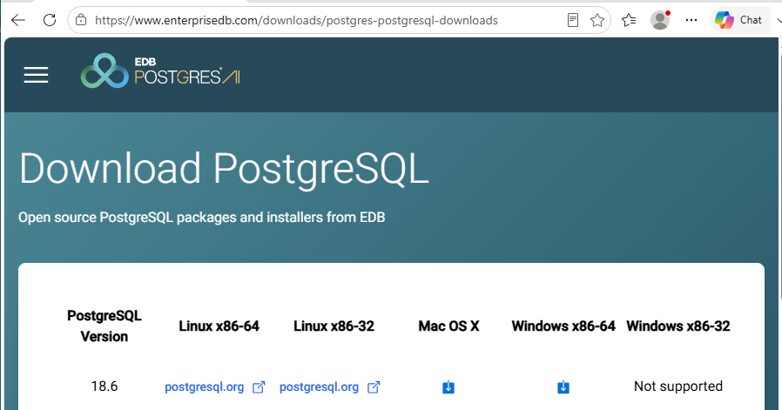
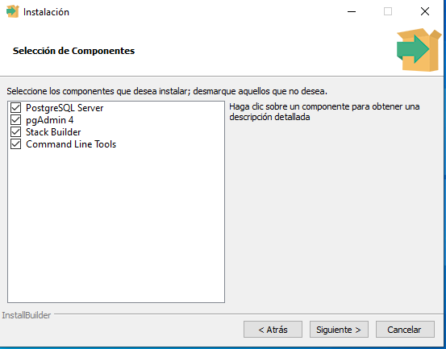
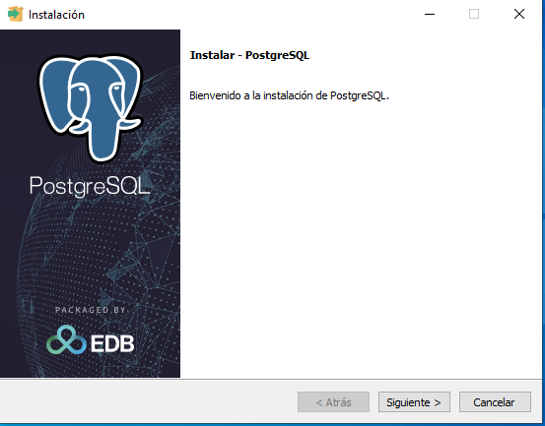
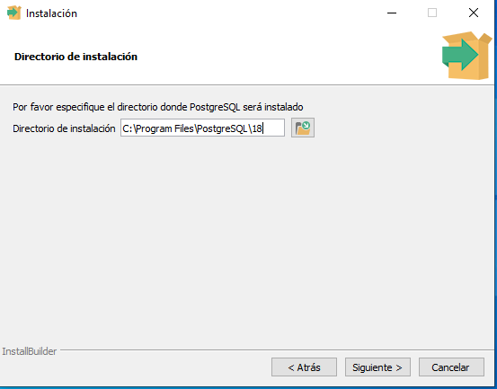
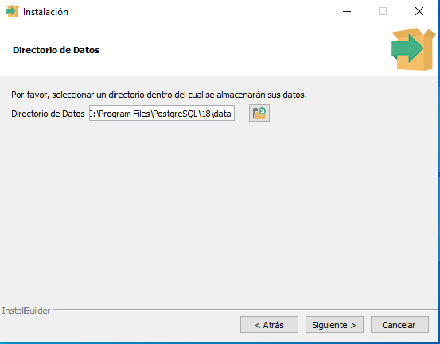
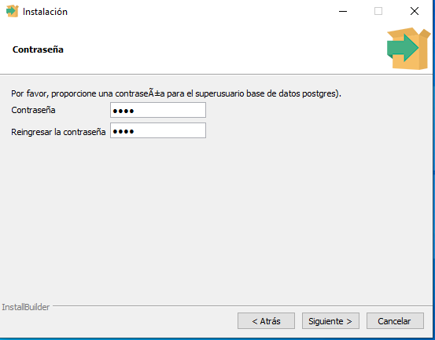
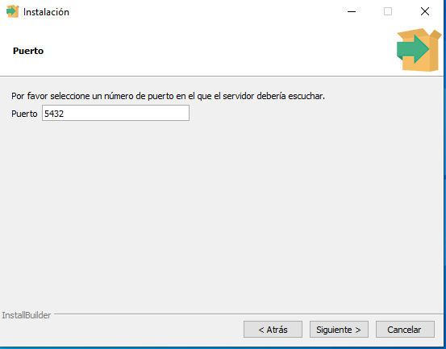
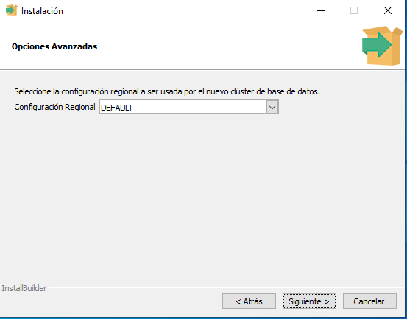
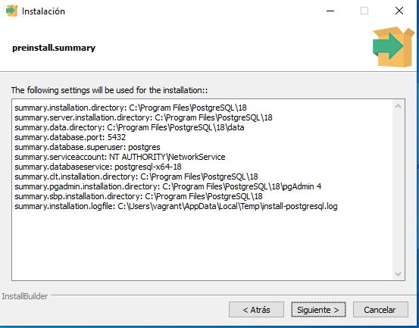
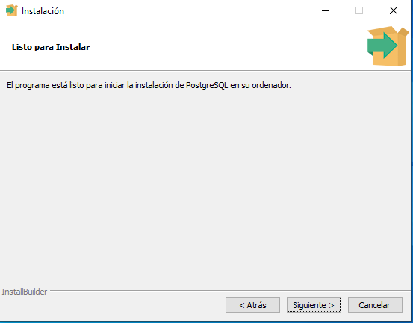
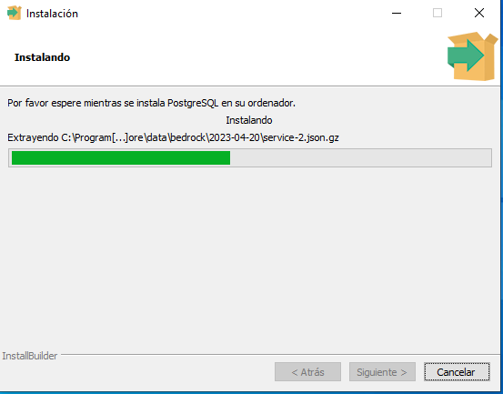
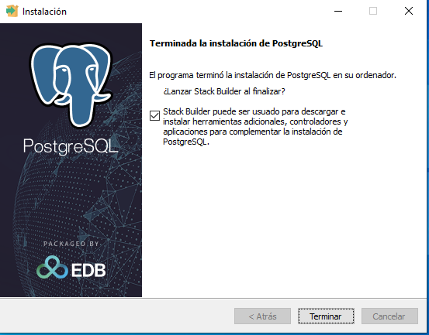
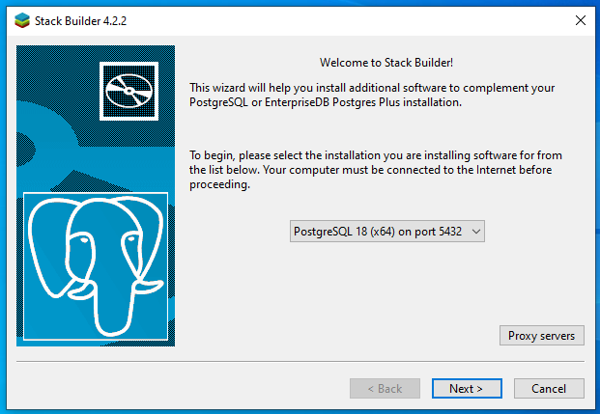
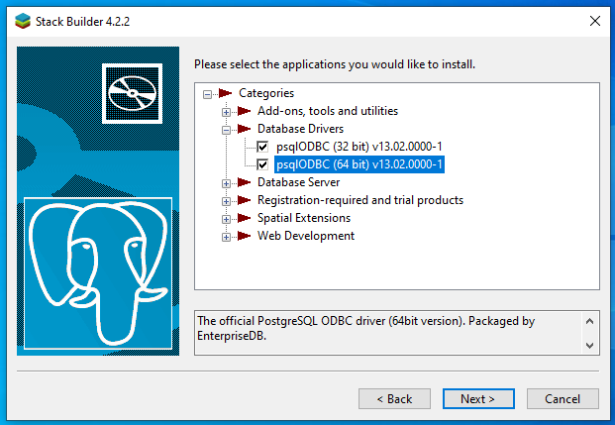
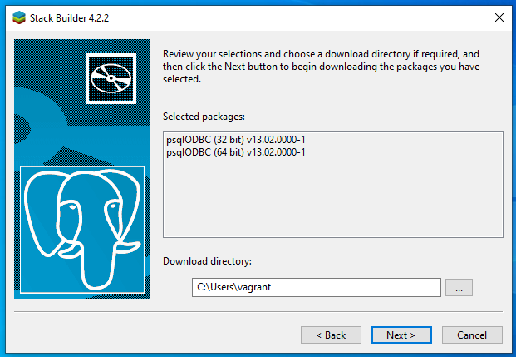
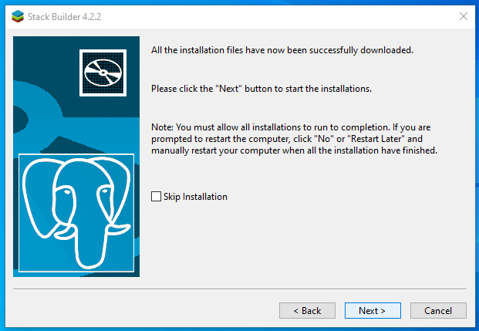

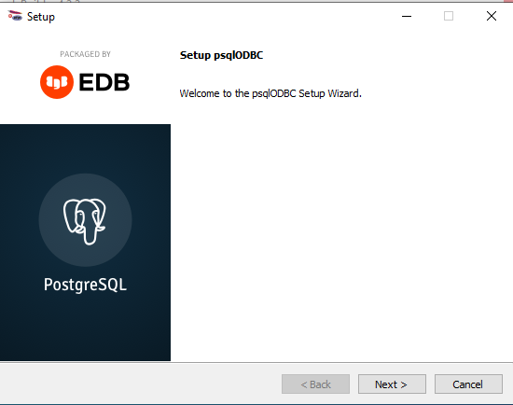
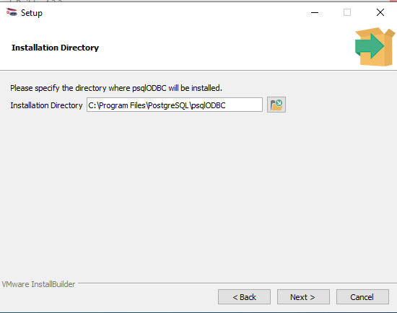
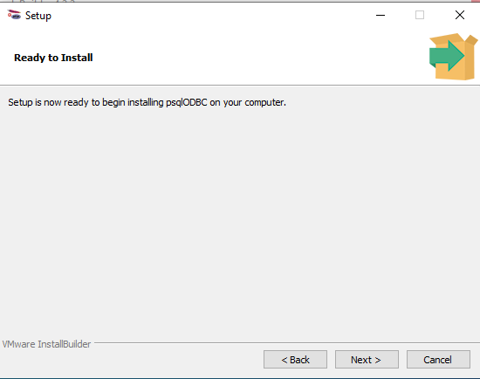
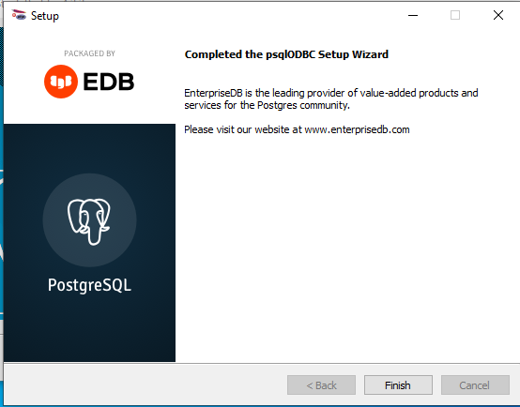
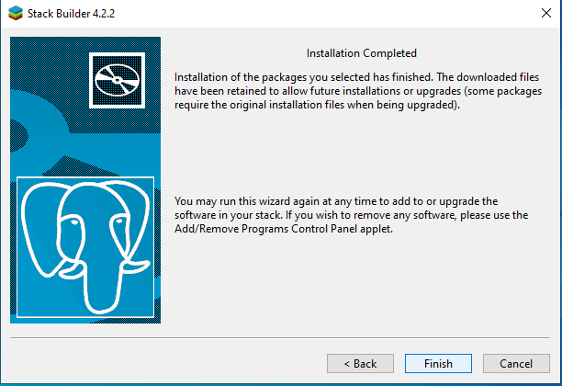
Configurar pgAdmin4:
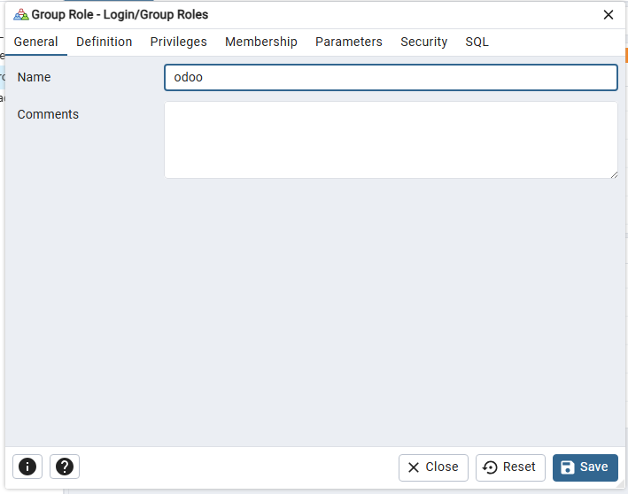
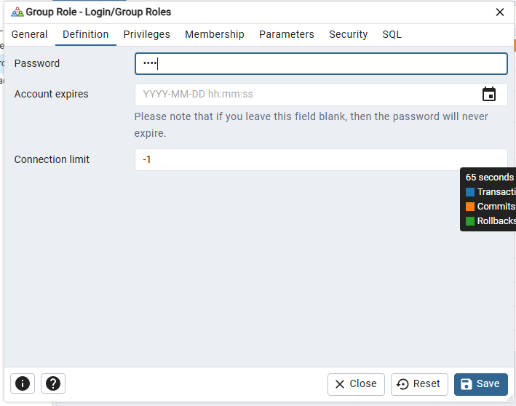

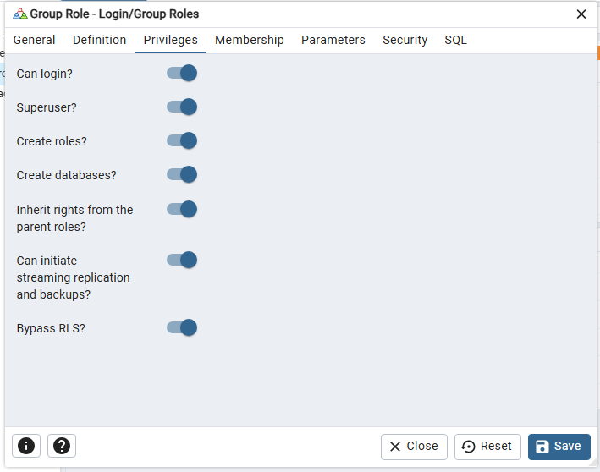
Instalar C++ kit usando Visual Studio Tools:
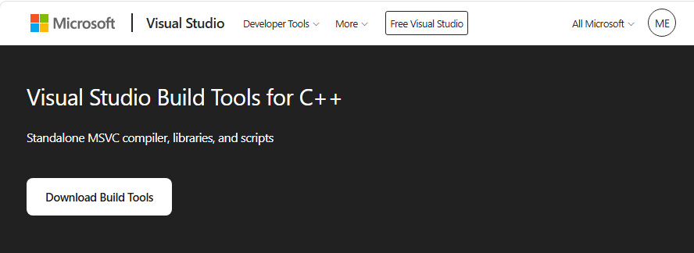
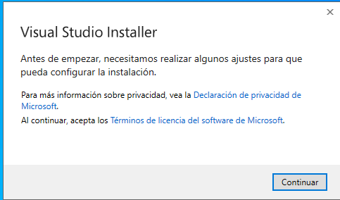
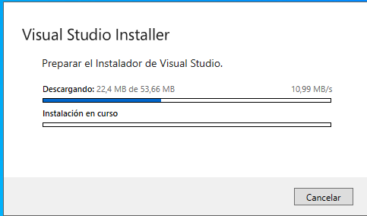
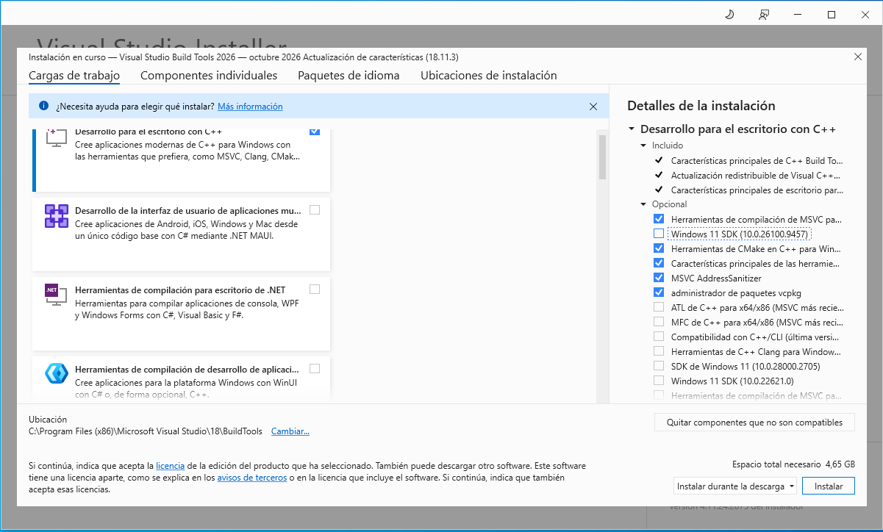

Descargar Odoo 17.0 con git:
1º seleccionamos la rama de la versión que queremos descargar:
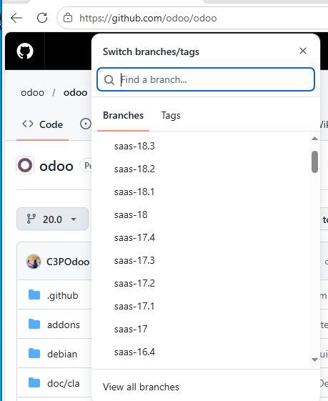
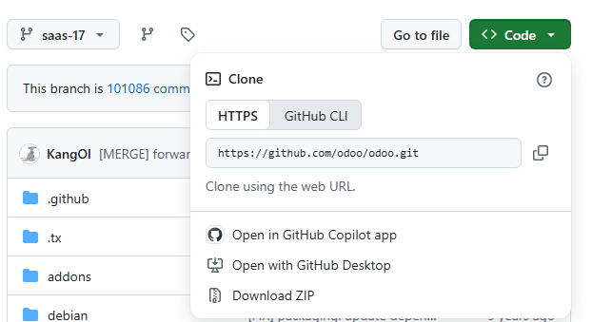
2º descargamos el zip
3º descomprimimos el zip en la ruta que queramos:

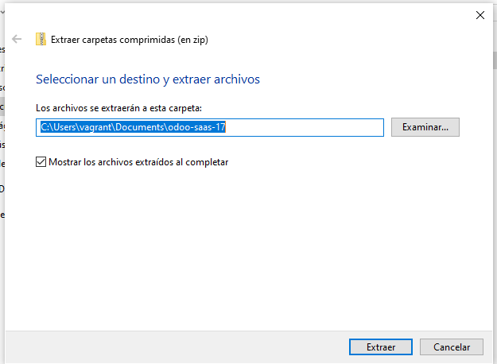
Instalamos un editor de código (pycharm o similar):

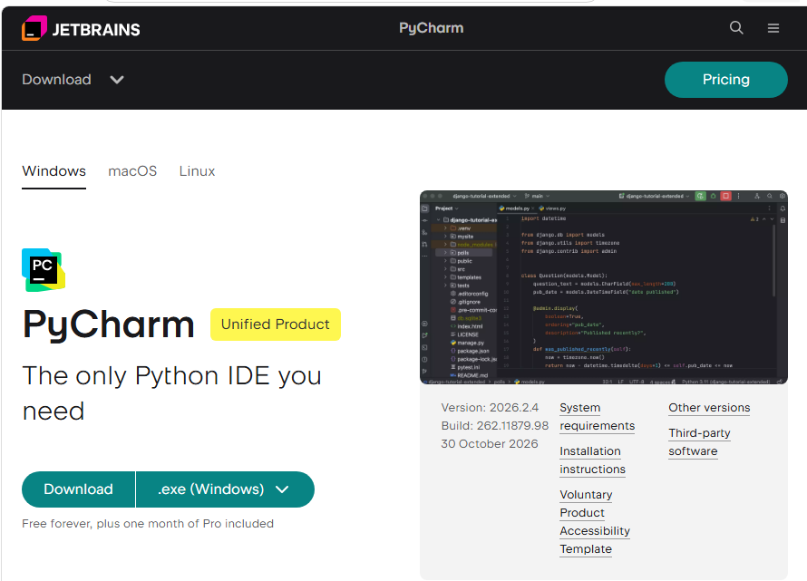
Configuramos en entorno de desarrollo de Odoo 17 en pycharm:
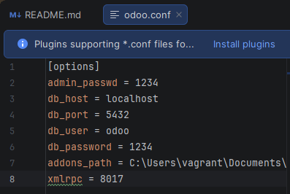
1º Creamos un fichero odoo.conf con la información para conectarse a la base de datos:
2º activamos un interprete de Python (indicar la versión 3.11.9):
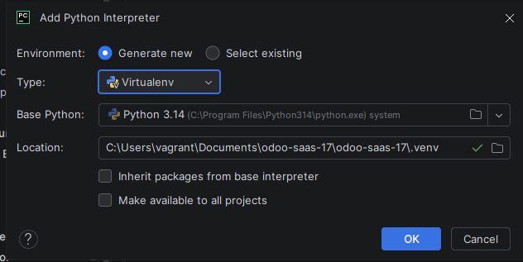
3º Seguimos configurando:
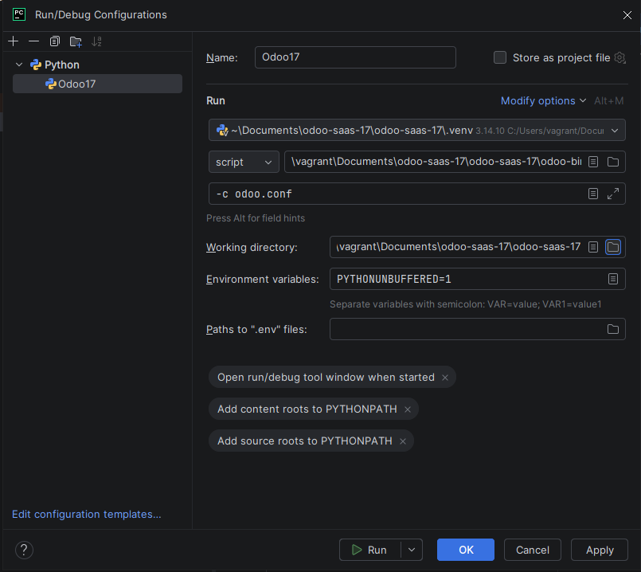

4º Instalamos las dependencias (es posible necesitar modificar el requirements.txt)
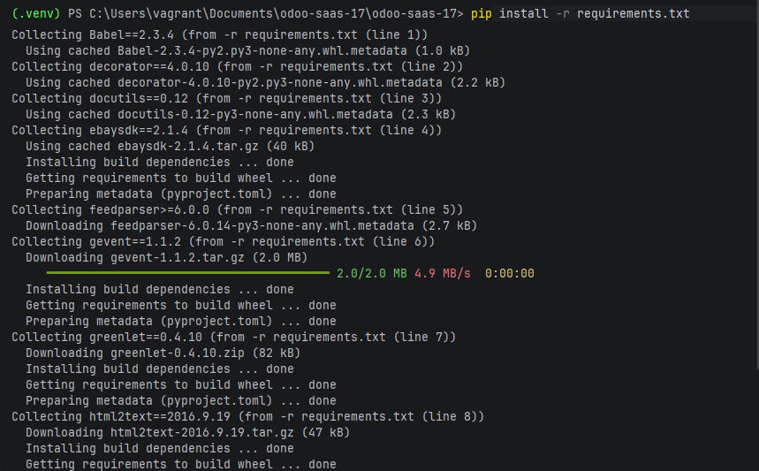

Crear una nueva empresa con nombre APELLIDO-XX, el usuario administrador tendrá como e-mail: nombre@apellido-xx.com:
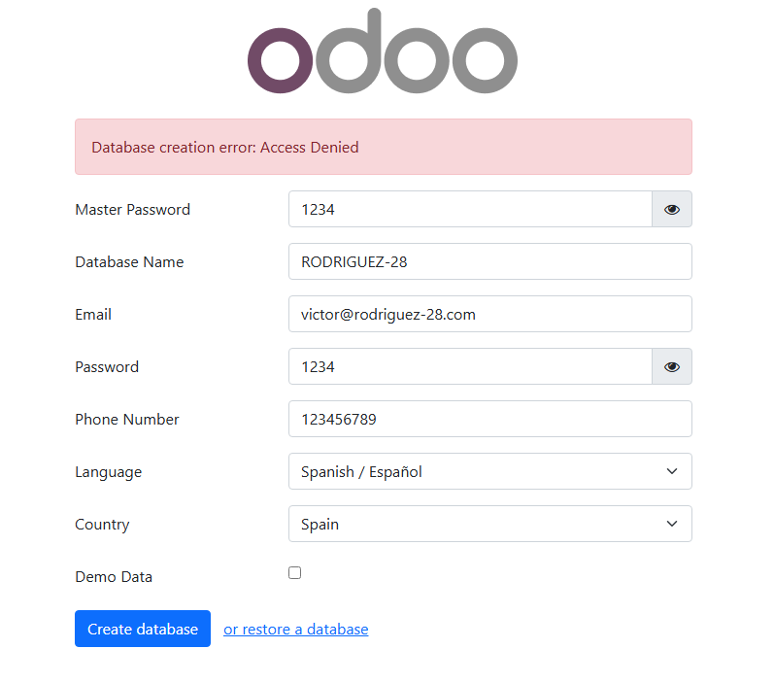
Accedemos con las credenciales que acabamos de crear:
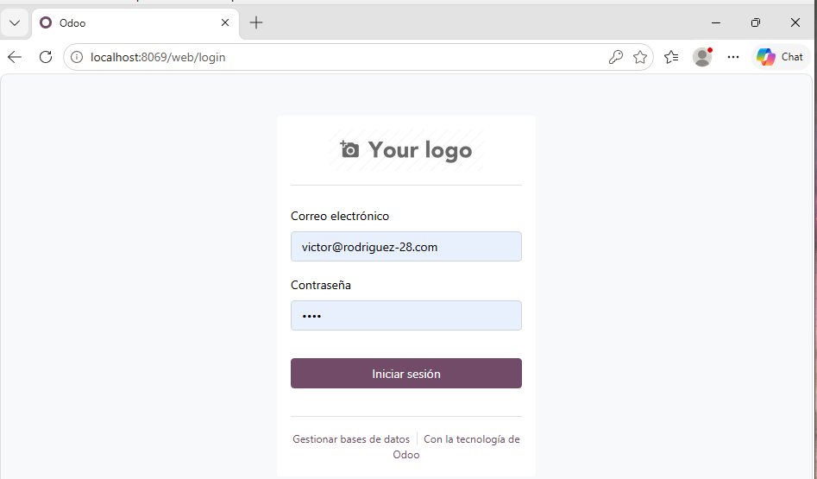

Configurar los datos de la empresa (NIF, dirección, logo...):
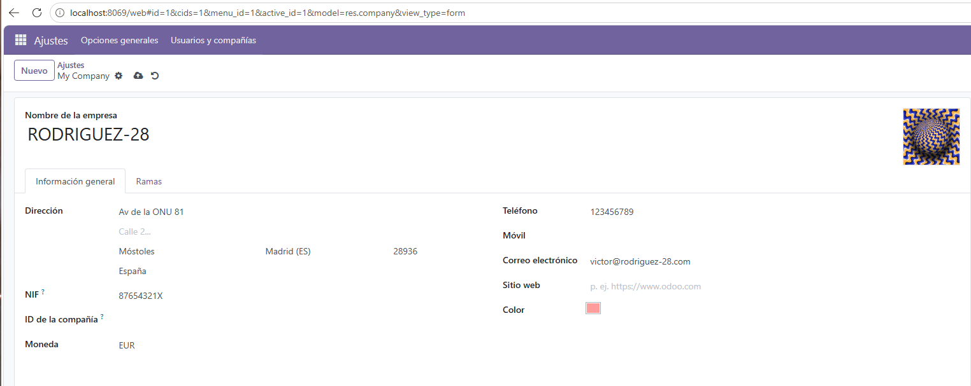

Cambiar foto y nombre de usuario administrador y preferencias (zona horaria, idioma, firma de correo), activar el modo desarrollador:
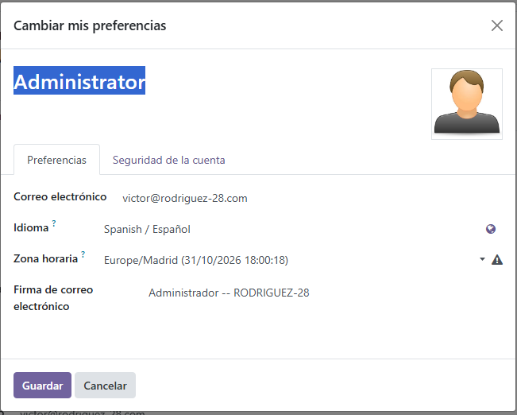
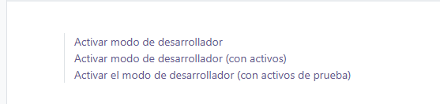

Instala un módulo diferente a ventas (sales) y localiza alguna de las tablas generadas tras la instalación:
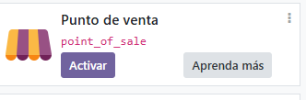

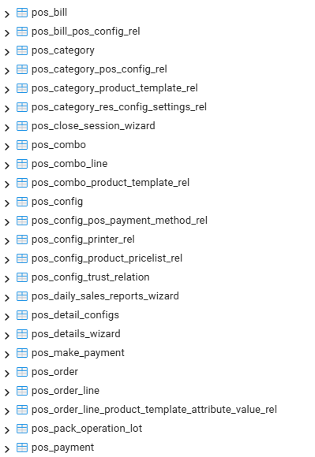
Localiza cómo y donde se almacena la clave del usuario administrador que has creado con el e-mail nombre@apellido-xx.com:
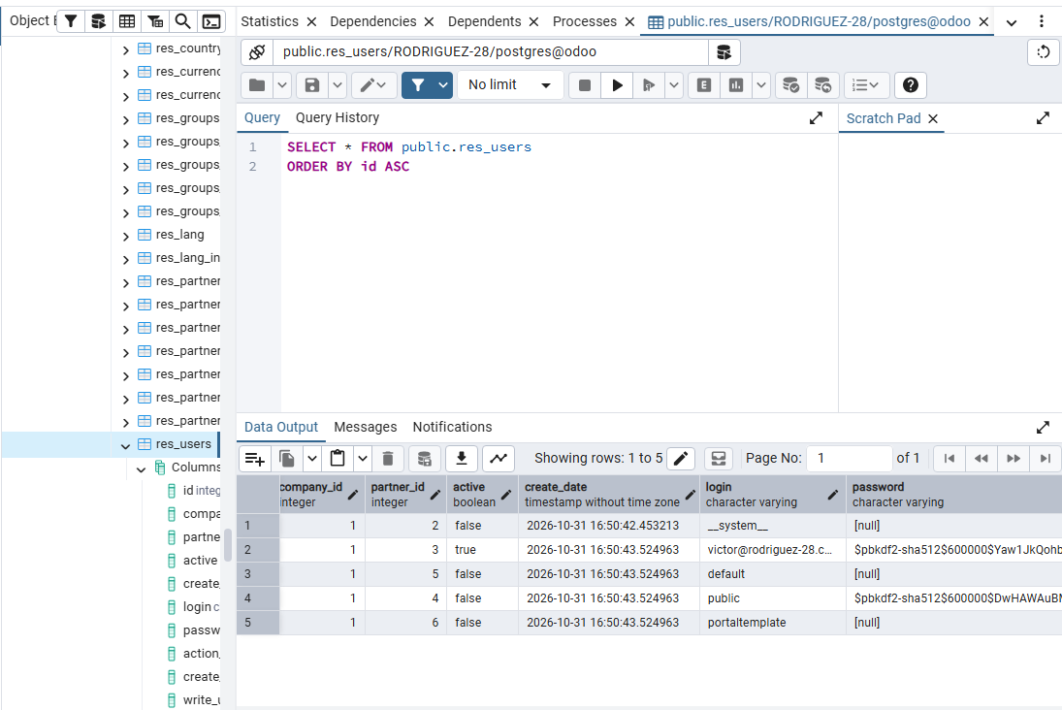

Reinicia los servicios creados durante la instalación mediante la línea de comandos:
Odoo: ancelamos la ejecución del servicio python y lo volvemos a ejecutar:
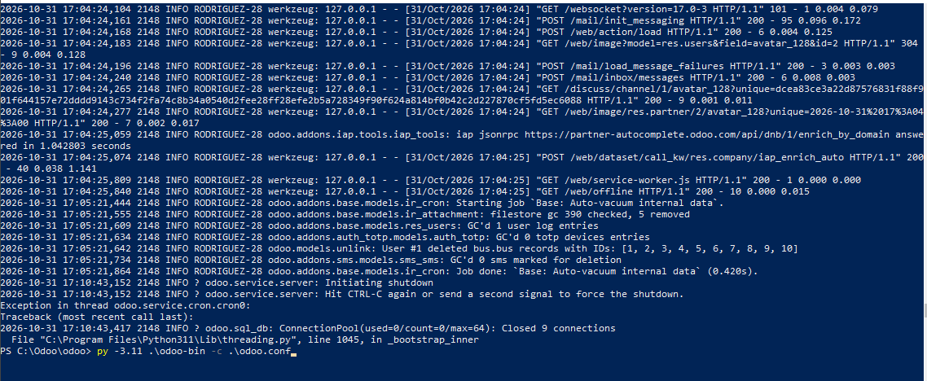

PostgreSQL:
Ejecutamos el comando para pararlo:
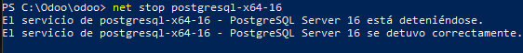
Ejecutamos el comando para lanzarlo:
En una sola línea:
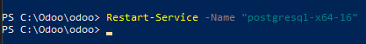

Instalación en Ubuntu 22.04:

Configurar nombre de equipo:

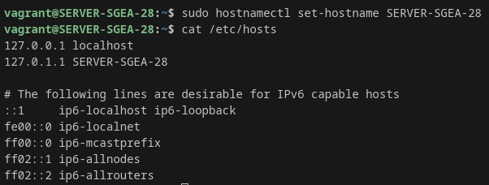
Actualizar repositorios oficiales de Ubuntu:

Configurar los paquetes pendientes de configurar:

Preparar las posibles dependencias de paquetes:

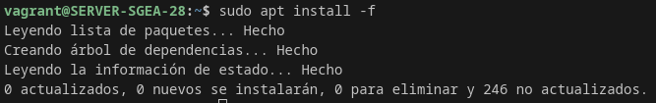
Actualizar los paquetes a su última versión:

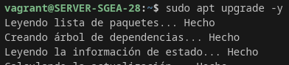
Instalamos PostgreSQL:

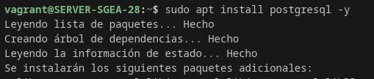
Instalamos la clave para poder agregar el repositorio de odoo:

Añadimos el repositorio oficial de odoo para Ubuntu:

Actualizar los repositorios para que se indexe el nuevo repositorio:

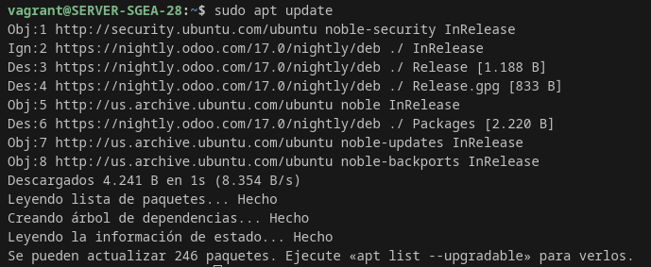
Instalamos odoo (aceptamos las opciones que nos de):

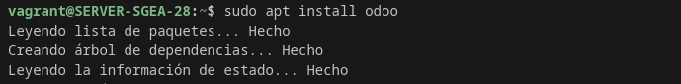
Instalamos pip para poder instalar los módulos necesarios:
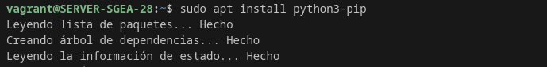
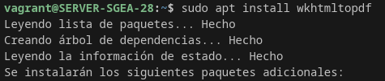

Accedemos a odoo y creamos la empresa:
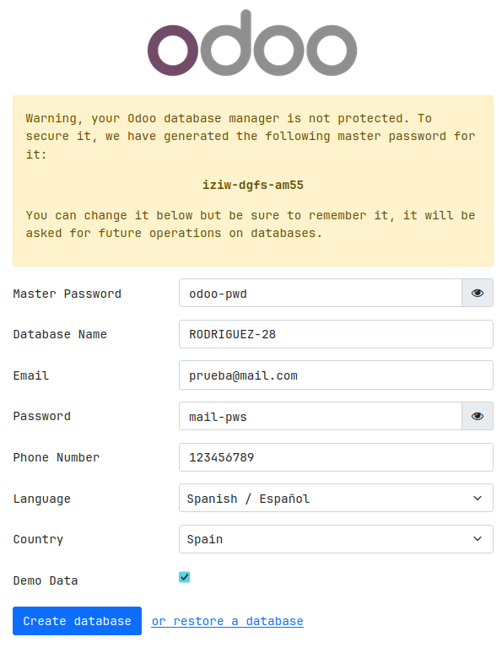

Accedemos a odoo:

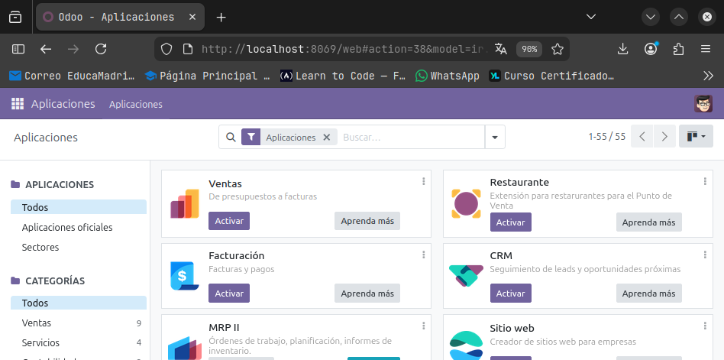
Instalamos curl para poder descargar pgAdmin:

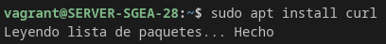
Descargamos la clave para autenticar pgAdmin:

Creamos el fichero de configuración del repositorio de APT y actualizamos la caché de paquetes disponibles:

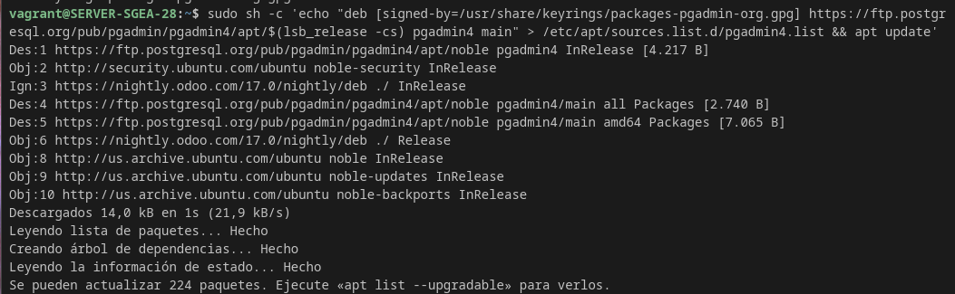
Instalamos pgadmin en modo web (porque estamos en un servidor si interfaz gráfica):
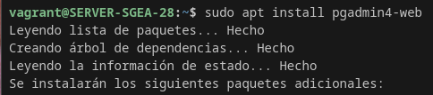

Configuramos el webserver:

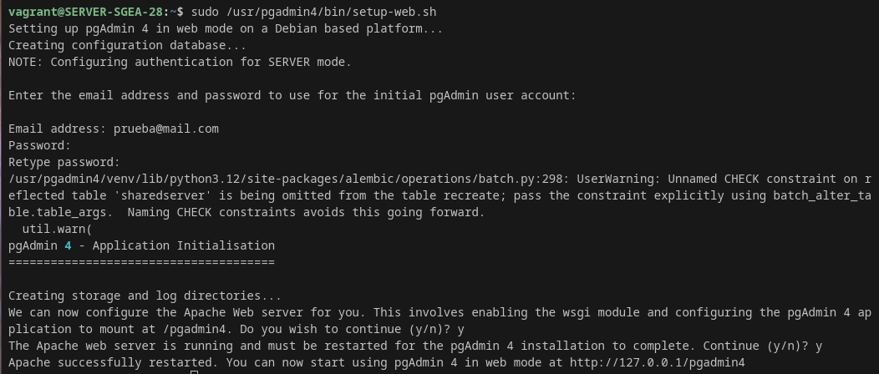
Accedemos a la interfaz de pgadmin:
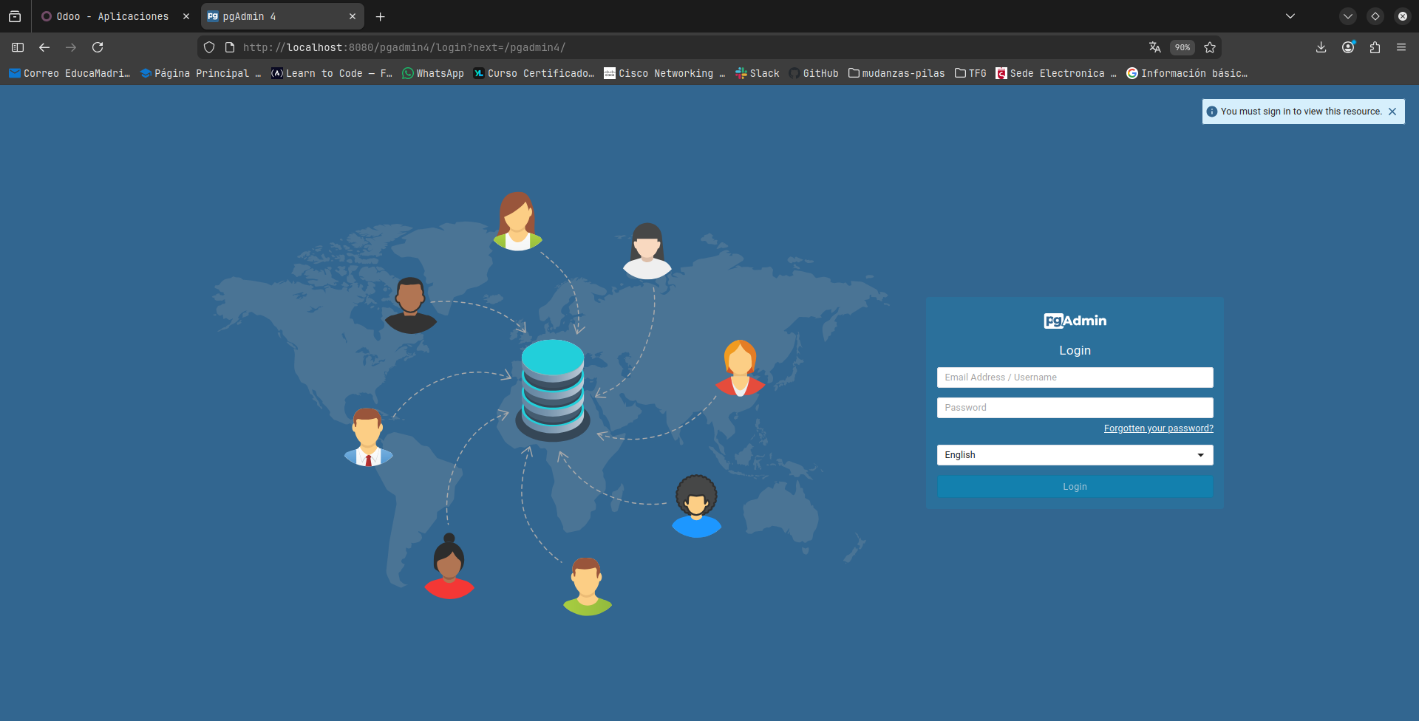

Cambiamos la contraseña del usuario odoo en la base de datos:

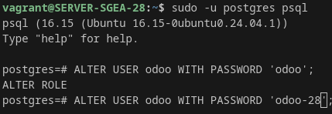
Configuramos la conexión de pgAdmin con la base de datos postgreSQL:

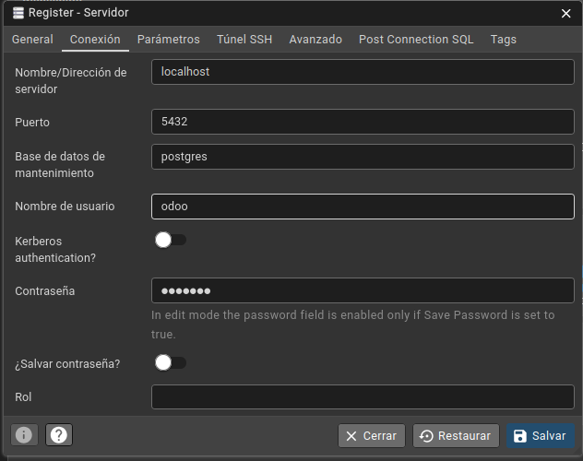
Reiniciar los servicios creados durante la instalación usando la línea de comandos:
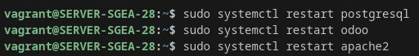

Instalación en AWS con Ubuntu y Docker:

Accedemos con nuestra cuenta de AWS Student:

Nos dirigimos al módulo de AWS Academy Learner Lab y aceptamos los términos y condiciones:

Accedemos al laboratorio:
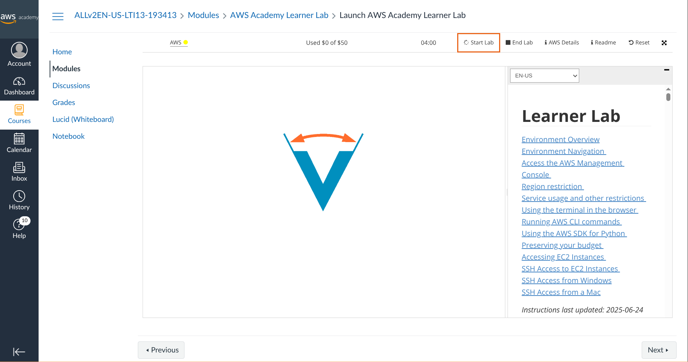

Arrancamos el laboratorio

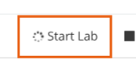
Una vez arrancado hacemos clic en el botón de AWS con el círculo verde para acceder a las partes de la configuración:
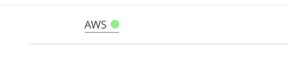

Clicamos en All Services y buscamos EC2 para crear instancias virtuales:
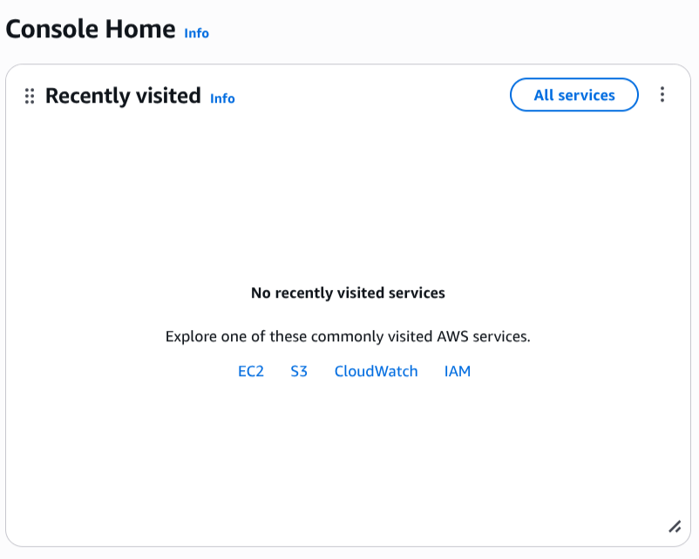
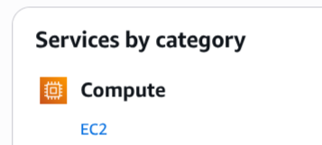

Nos dirigimos a instancias en ejecución (Instances (running)):
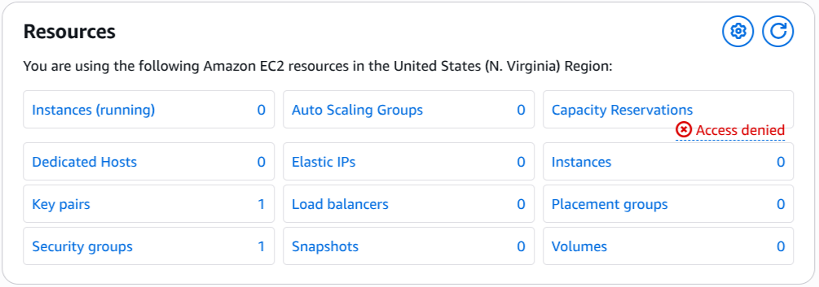

Lanzamos una nueva isntancia:
Le damos un nombre:
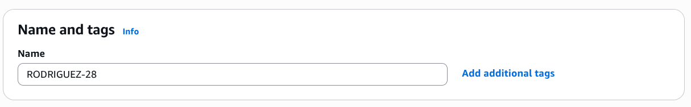
Indicamos el SO que queeremos utilizar:
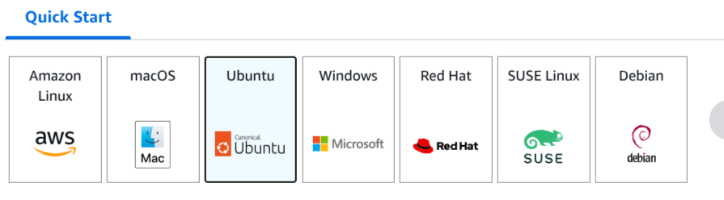
Indicamos el procesador y RAM que queremos asignar:
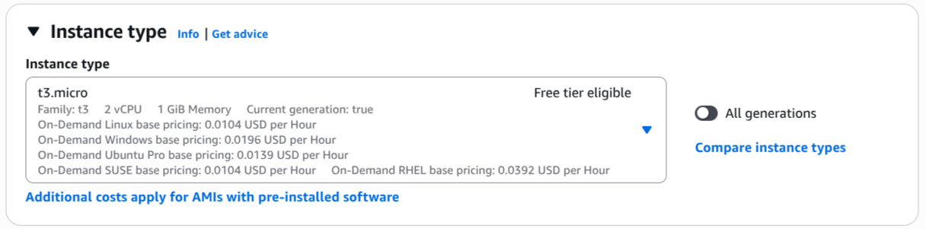
Generamos un par de claves:
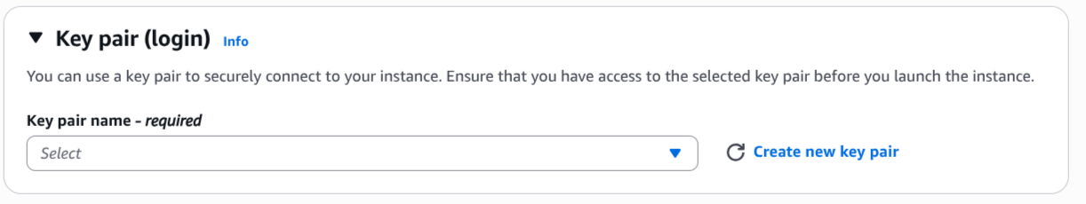
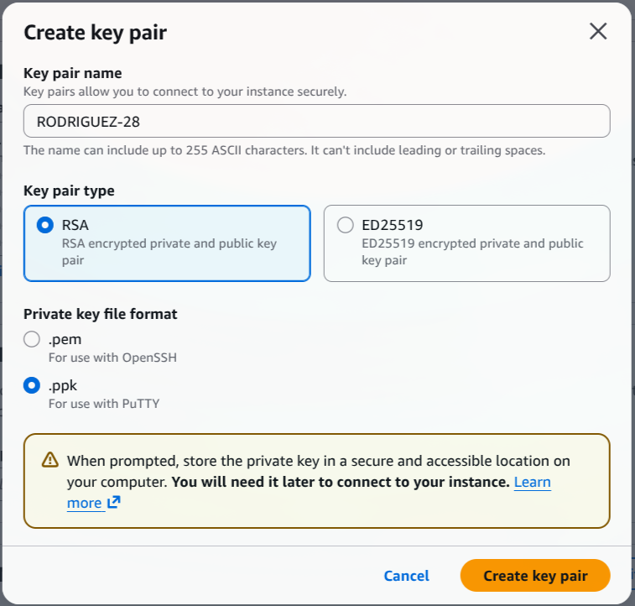

Si necesitamos configurar la red lo hacemos quí:
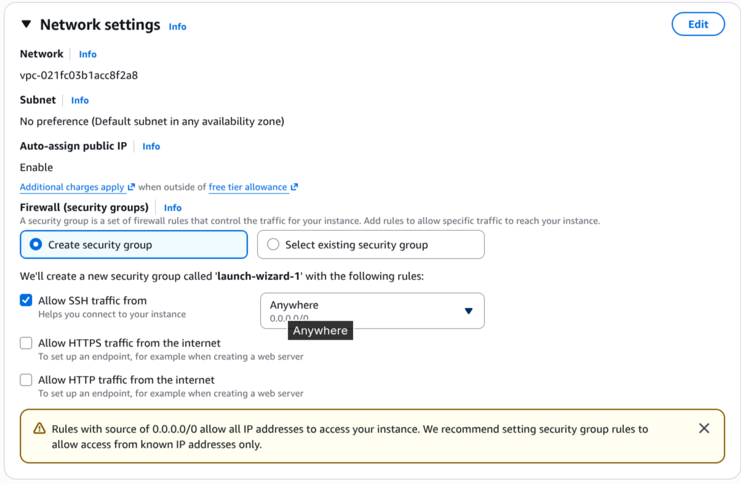
Configuramos el almacenamiento:
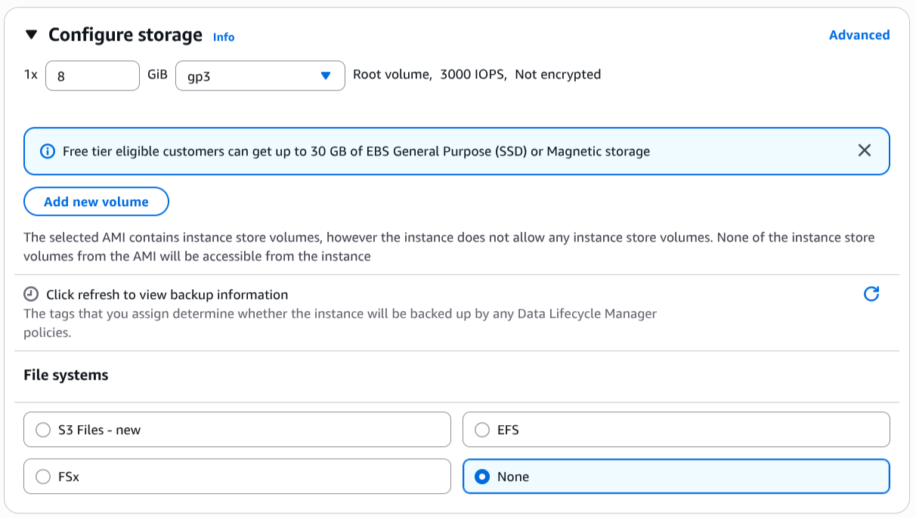

Lanzamos la instancia:
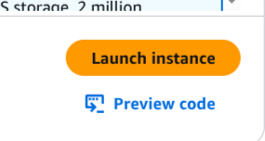
Abrimos la ayuda para conectamos a la instancia:
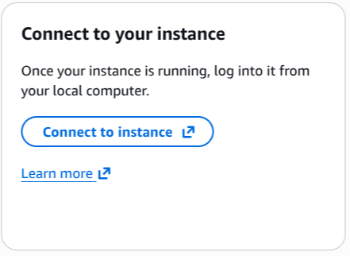
Nos dirigimos a Conexión mediante SSH y copiamos el DNS público:
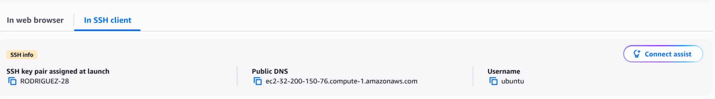

Pegamos el DNS en el HOSTNAME de la conexión de PuTTY:
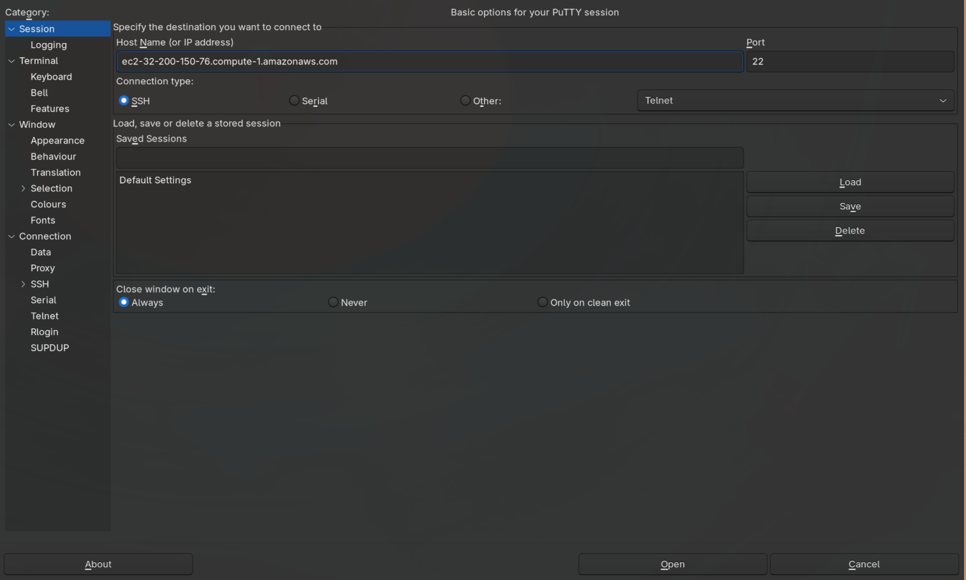
Configuramos la clave que creamos anteriormente:
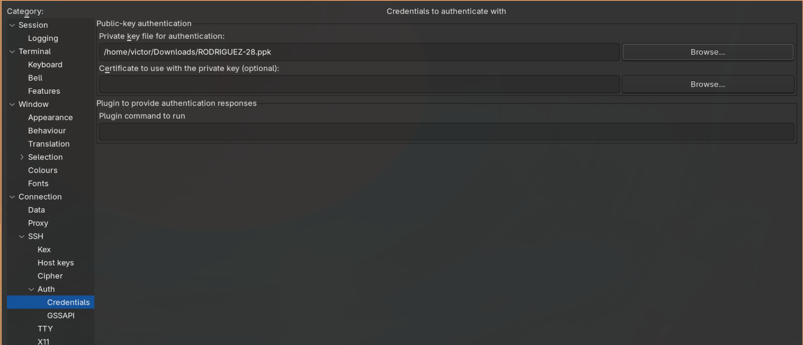

Cicamos en Open y nos logueamos con el usuario ubuntu:
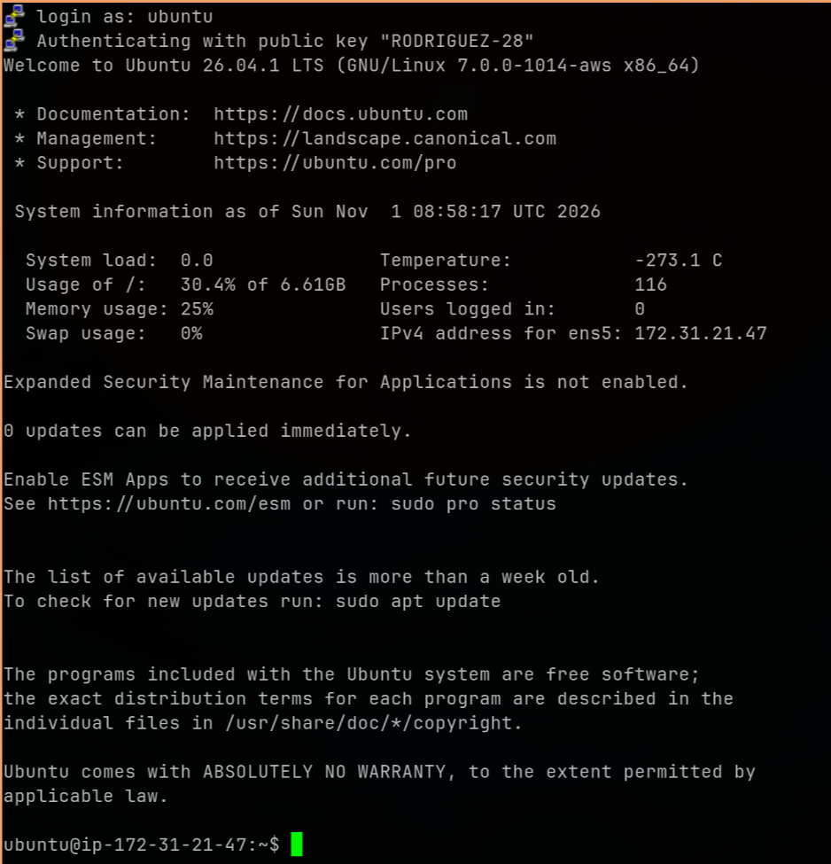
Actualizamos la lista de paquetes:

Instalamos el repositorio de docker:
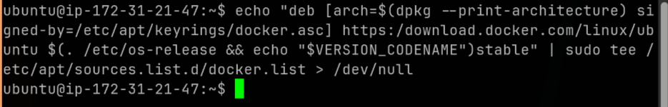
Instalamos docker y docker-compose:

Creamos el fichero docker-compose.yml:
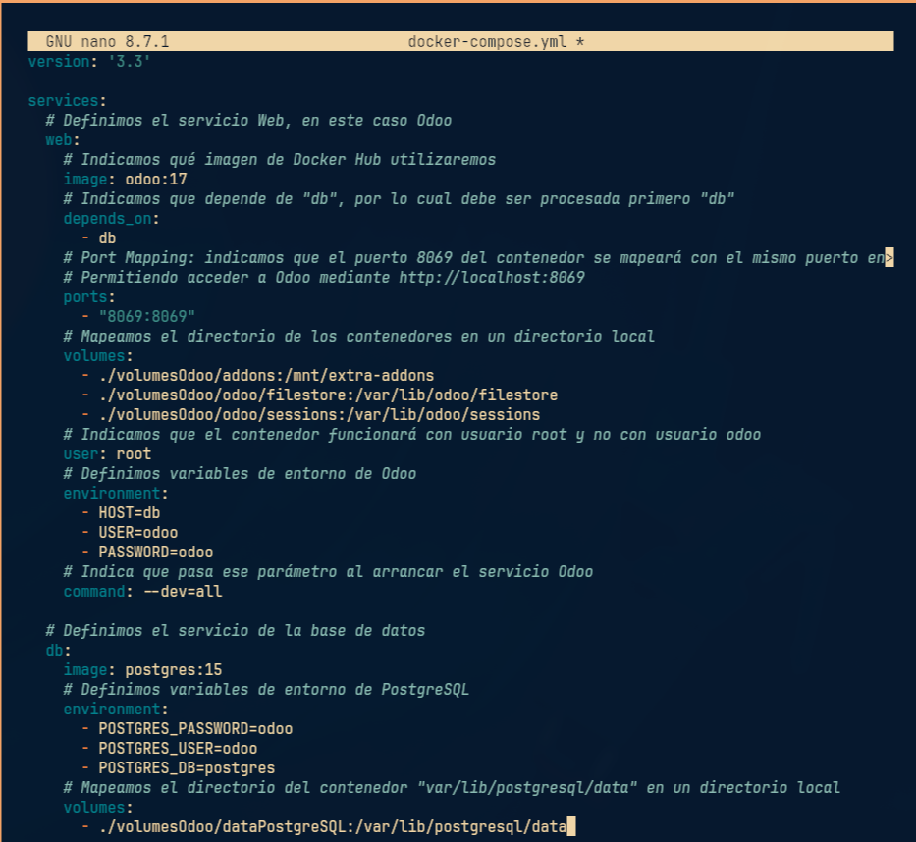

Aumentamos el número de inotify que se pueden utilizar:
Arrancamos el docker-compose:
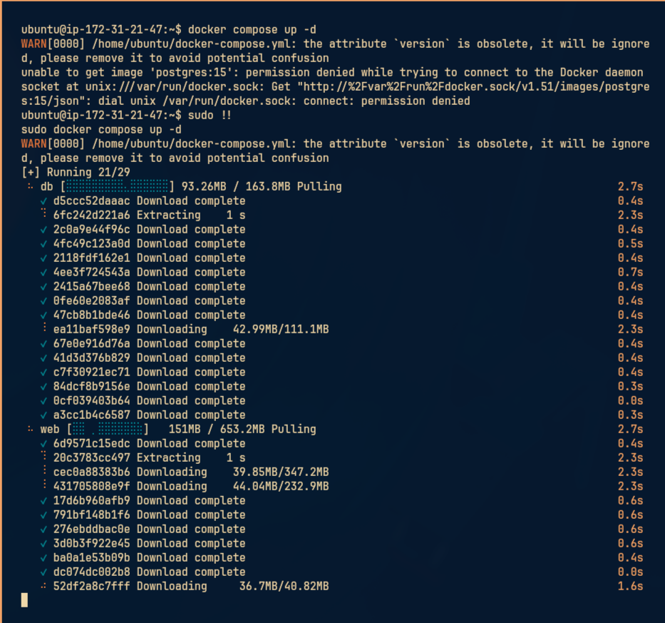

Verificamos los contenedores que están arrancados:

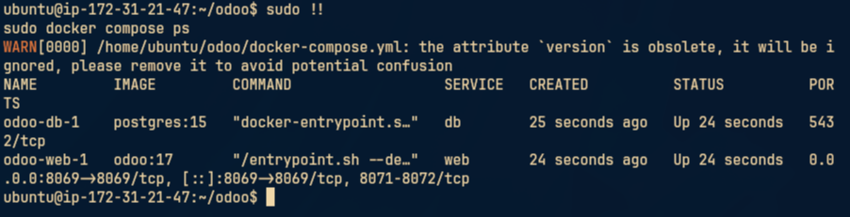
Habilitamos trafico de entrada:
Editamos las reglas de seguridad (clicamos en el enlace de grupos de seguridad):
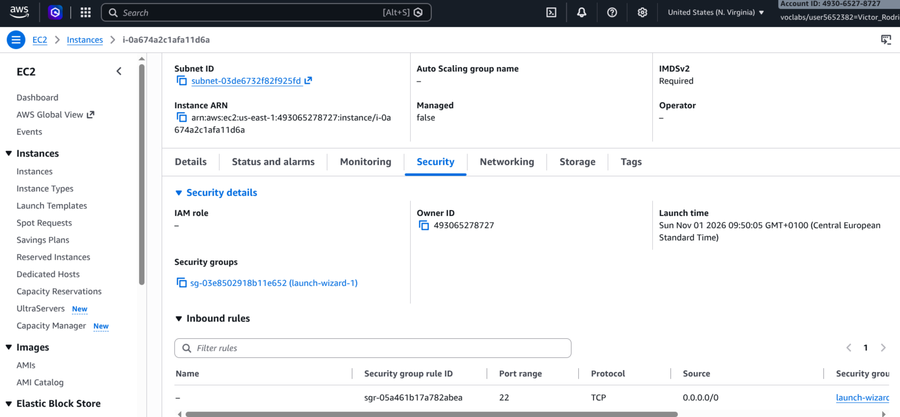
Editamos la configuración de entrada:
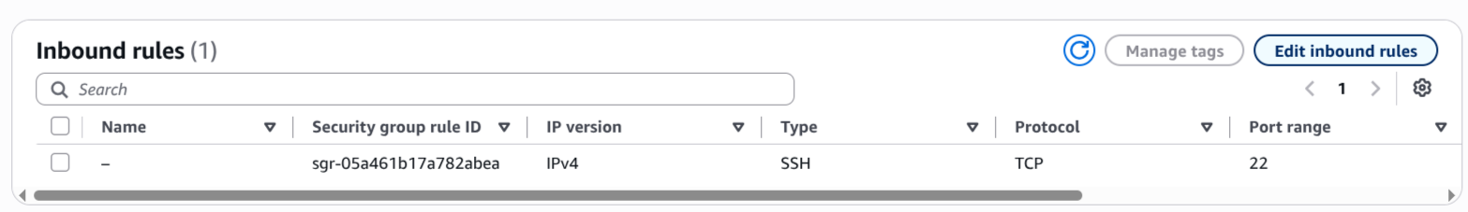
Añadimos una regla para el puerto 8069:
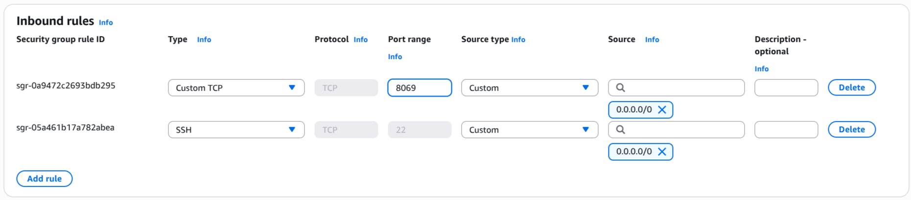

Accedemos desde el navegador:

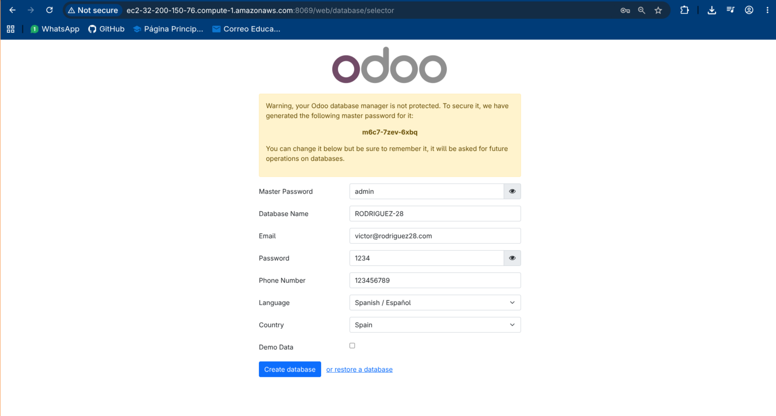
Buscamos el fichero de logs de odoo:
Lo buscamos en la máquina de AWS porque docker lo expone a los logs propios de docker.
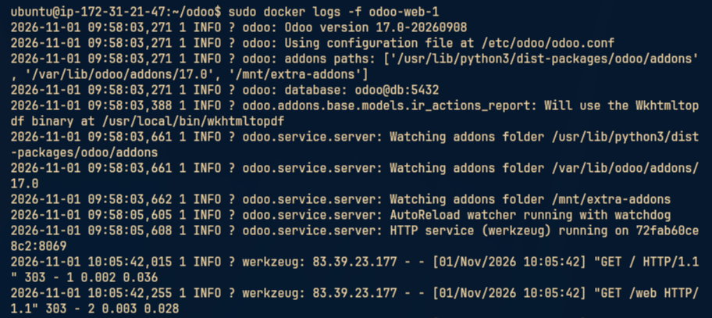

Apagamos la instancia de AWS:
